**作 者 推 荐**

**作者简介：**

**戴维·夸曼（David Quammen）**著有十几本小说和非虚构图书，其中包括《血脉》（*Blood Line*）和《渡渡鸟之歌》（*The Song of the Dodo*）。他于2013年的《溢出》（*Spillover*）入围了多个重要图书奖的决选名单。他曾三次荣获国家杂志奖（National Magazine Award），为《户外》（*Outside*）、《哈珀斯》（*Harper's*）、《粉末》（*Powder*）、《时尚先生》（*Esquire*）、《大西洋月刊》（*The Atlantic*）和《滚石》（*Rolling Stone*）等杂志撰稿。他经常去世界各地取材，足迹遍布丛林、山地，偏远的岛屿和沼泽地。



**中文书名：《荒野的心跳：从奇观、危险和希望处传来的消息》**

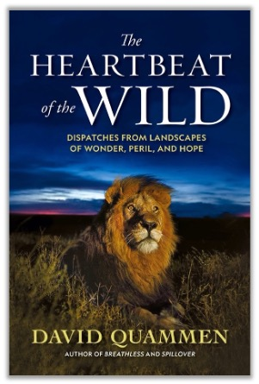

**英文书名：THE HEARTBEAT OF THE WILD: DISPATCHES FROM LANDSCAPES OF WONDER, PERIL, AND HOPE**

**作 者：David Quammen**

**出 版 社：National Geographic**

**代理公司：Defiore /ANA/Lauren**

**页 数：352页**

**出版时间：2023年5月**

**代理地区：中国大陆、台湾**

**审读资料：电子稿**

**类 型：自然写作**

**内容简介：**

备受读者喜爱的戴维·夸曼在这本发人深省的文集中带领读者游历了人类文明与原始自然相遇的地方，探索了二者维持平衡所需要克服的挑战。

二十多年来，获奖科普与自然作家戴维·夸曼走遍了地球上最遥远、生态最脆弱的地方，亲自到人类与自然之间的关系最紧张的地方为读者带回那里的实地考察。这本发人深省的书收录了20个此类任务，讲述了发生在地球上最荒凉的地方的那些丰富多彩、充满激情的故事。这些文笔优美的文章最初发表在《国家地理杂志》（*National Geographic*）上，作者在此次出版之际，对它们进行了更新和润色。

夸曼在书中与读者分享了他遇到的非洲象、黑猩猩和大猩猩（以及它们的救赎主，包括珍·古道尔）的故事；俄罗斯东北部的鲑鱼和依靠鲑鱼生活的人们；肯尼亚的狮子，还有居住在保护区周围村落里的人；南非最南端努力倡导恢复野生化，积极推动保护美洲虎和金刚鹦鹉在内的标志性物种的人们；等等。

夸曼为每个故事增添了新的介绍、后记和注释。他用这种方式提醒我们野生动物在地球上所起的重要作用。

夸曼以前出版的作品的翻译版权授权情况如下：

**《令人窒息》（BREATHLESS）**：英国、荷兰、法国、意大利、日本、波兰、葡萄牙、西班牙。

**《缠绕的树》（THE TANGLED TREE）**：英国、中国、意大利、日本、韩国、波兰、俄罗斯、西班牙、土耳其。

**媒体评价：**

“戴维·夸曼是自然主义者作家，他不仅可以用精彩的故事解释复杂的科学问题，还能向人们传递探索、研究和保护自然的热情。”

----安克·萨拉（Enric Sala），原始海洋公司（Pristine Seas）创始董事

“夸曼的故事以独特的方式，把大自然的故事、生物保护和激动人心的冒险结合在一起，他的书读起来就像印第安纳·琼斯（Indiana Jones）和科学生态学家爱德华·O. 威尔逊（Edward O. Wilson）的故事融合在了一起。”

----《书目杂志》（*Booklist*）

**中文书名：《令人窒息：战胜致命病毒的科学竞赛》**



**英文书名：BREATHLESS: The Scientific Race to Defeat a Deadly Virus**

**作 者：David Quammen**

**出 版 社：Simon & Schuster**

**代理公司：ANA/Lauren**

**页 数：224页**

**出版时间：2022年10月**

**代理地区：中国大陆、台湾**

**审读资料：电子稿**

**类 型：大众社科**

**内容简介：**

**这个故事讲述了全球科学界为破译冠状病毒SARS-CoV-2而进行的探索，追踪其来源，为对抗新冠大流行病提供疫苗。**

《令人窒息》讲述了研究SARS-CoV-2的科学家们所看到的SARS-CoV-2在人类身上的激变旅程，它的来源、不断变化的性质以及它致死的能力。大卫·夸门（David Quammen）专业地展示了当我们破坏野生生态系统时，奇怪的新病毒是如何从动物传播至人类的，以及这些病毒是如何适应它们的人类宿主的，有时甚至会导致全球灾难的发生。夸门解释了为什么这种冠状病毒可能是一种“永远的病毒”，注定要在人类中循环，并以一种或另一种变体形式无休止地困扰着人类。当科学家们努力用高科技工具和方法来捕捉、分析和控制它时，病毒找到了逃跑的方法。根据对近百名科学家的采访，包括中国和世界各地的顶尖病毒学家，夸门解释了：

- 传染病专家看到了大流行病的到来

- 二十多年来，一些科学家警告说，“下一次大流行病”将由一种易变的新病毒——很可能是冠状病毒——引起，但由于政治或经济原因，这种警告被忽略了

- 这种病毒的确切来源可能多年来都不为人所知，但一些线索是令人信服的，而一些推测可以被驳回

- 及更多

《令人窒息》带领读者了解国际社会为了解和控制SARS-CoV-2所做的疯狂努力，就像站在研究病毒工作的杰出科学家的肩膀上窥视一样。

《纽约时报》称大卫·夸门是“我们在世的最伟大的自然世界记录者”。他赢得了三个国家杂志奖和许多科学写作奖，是《国家地理杂志》（*National Geographic Magazine*）的特约作家。他的作品《溢出效应:动物感染和下一次人类大流行病》（*Spillover: Animal Infections and the Next Human Pandemic*）曾入围国家书评人协会奖（*National Book Critics Circle award*），还获得了其他一些奖项。

**中文书名：《渡渡鸟之歌》**

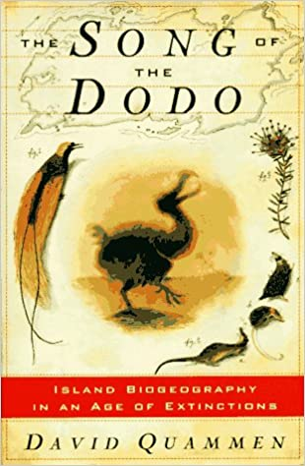

**英文书名：THE SONG OF THE DODO**

**作 者：David Quammen**

**出 版 社：Simon & Schuster/Scribner**

**代理公司：ANA/Lauren**

**页 数：704页**

**出版时间：1996年4月**

**代理地区：中国大陆、台湾**

**审读资料：电子稿**

**类 型：自然写作**

**内容简介：**

戴维·夸曼（David Quammen）的《渡渡鸟之歌》是一部精彩而激动人心的作品，它内容丰富、话题广泛、意义深远、令人惊叹，在这动荡的时刻，它是一部意义重大的书，从根本上改变了我们理解自然的方式，以及我们对自身在这个世界上所处地位的看法。与此同时，它也趣味盎然，充满奇思妙想。

夸曼在《渡渡鸟之歌》一书中充分展示了他渊博的学识，向我们展现了过去两个世纪里杰出博物学家的思想、理论和实验。我们跟随夸曼环游世界，研究一座岛屿的生物地理学，探索其中关于物种起源和灭绝的研究。为什么对岛屿的研究如此重要？因为岛屿是最常发生物种灭绝的地方——正如夸曼所指出的，我们现在正生活在一个地球全部景观都被人类活动切分成岛屿状碎片的时代。

我们通过夸曼的眼睛看到了进化和灭绝的本质，从而了解我们星球巨大的多样性，以及保护野生景观和动植物的重要性。我们还会见到一些令人赞叹的人物。读过本书，我们会变得更加明智，也会更担忧我们所生活的地球，但夸曼为我们留下的信息中也满含着激动与希望。

**感谢您的阅读！**

**请将反馈信息发至：版权负责人**

**Email**：[**Rights@nurnberg.com.cn**](http://mailto:Rights@nurnberg.com.cn/)

安德鲁·纳伯格联合国际有限公司北京代表处

北京市海淀区中关村大街甲59号中国人民大学文化大厦1705室, 邮编：100872

电话：010-82504106, 传真：010-82504200

公司网址：[http://www.nurnberg.com.cn](http://www.nurnberg.com.cn/)

书目下载：<http://www.nurnberg.com.cn/booklist_zh/list.aspx>

书讯浏览：<http://www.nurnberg.com.cn/book/book.aspx>

视频推荐：<http://www.nurnberg.com.cn/video/video.aspx>

豆瓣小站：<http://site.douban.com/110577/>

新浪微博：[安德鲁纳伯格公司的微博_微博 (weibo.com)](https://weibo.com/1877653117/profile?topnav=1&wvr=6)

微信订阅号：ANABJ2002